**Bài Lab SEO**

Họ tên: Lê Tuấn Kiệt

Lớp: 11_ĐH_CNTT1

MSSV: 1150080022

**Câu 1: Lập kế hoạch SEO**

Chủ đề SEO: Website bán hàng nội thất

**1.Nghiên cứu và phân tích thị trường**

**- Xác định đối tượng khách hàng**: có thể là các hộ gia đình có thu nhập cao, hay muốn nâng cấp nội thất. Các cửa hàng, showroom, hay các quán cà phê, khách sạn, khu nghỉ dưỡng,…

- **Đối thủ chính trong nước và quốc tế**: Xác định các thương hiệu nội thất lớn, trang web, và cửa hàng nội thất nổi bật trong khu vực của bạn. Lập danh sách đối thủ cạnh tranh trực tiếp. Xem xét cách họ tối ưu hóa website, từ khóa SEO họ sử dụng, loại nội dung họ tạo ra, và cách họ tiếp cận khách hàng.

**2. Chọn từ khóa cho website**

**- Từ khóa chính**: Những từ khóa mô tả sản phẩm chính mà bạn bán, chẳng hạn như “sofa”, “bàn ăn”, “giường ngủ”, “nội thất văn phòng”.

**- Từ khóa phụ**: Những từ khóa liên quan đến các loại sản phẩm, kiểu dáng, chất liệu hoặc thương hiệu, ví dụ như “sofa hiện đại”, “bàn ăn gỗ tự nhiên”, “giường ngủ thông minh”.

**3. Tối ưu hóa On-page (các yếu tố cơ bản trên trang)**

**- Title tag, Meta Description:** Tiêu đề trang nên chứa từ khóa chính và mô tả ngắn gọn về nội dung trang, mô tả ngắn gọn về nội dung của trang.

Ví dụ: **Tiêu đề chính**: "Mua Sofa Đẹp, Giá Tốt"

Mô tả trang: **"Nội thất văn phòng tiện nghi, nâng cao hiệu suất làm việc với thiết kế hiện đại và đa năng."**

**- Heading tags (H1, H2, H3):** Nên chứa từ khóa chính và chỉ nên có một thẻ H1 cho mỗi trang. H2, H3 sử dụng để phân chia nội dung thành các phần rõ ràng hơn, giúp người dùng dễ dàng đọc và tìm kiếm thông tin

**- URL thân thiện**: Sử dụng cấu trúc URL ngắn gọn, dễ đọc và chứa từ khóa. Ví dụ: website.noithatxyz/sofa

**- Nội dung chính**: Viết nội dung đơn giản, hữu ích, từ 300-500 từ, bao gồm từ khóa chính và phụ một cách tự nhiên.

**- Tối ưu hình ảnh**: Sử dụng thẻ ALT để mô tả hình ảnh. Điều này không chỉ giúp tối ưu SEO mà còn cải thiện khả năng tiếp cận cho người dùng

**4. Off-page SEO (những bước cơ bản ngoài website)**

**- Chia sẻ trên mạng xã hội**: Đăng bài giới thiệu sản phẩm lên các mạng xã hội như Facebook, Instagram,…để tăng sự tương tác và thân thiện với khách hàng.

**- Backlink đơn giản**: Để có backlink, có thể chia sẻ bài viết trên các diễn đàn hoặc trang hỏi đáp như Quora, Reddit (nếu phù hợp), hoặc nhờ bạn bè chia sẻ.

**5. Đo lường cơ bản**

**- Lưu lượng truy cập**: Google Analytics cho phép bạn theo dõi lưu lượng truy cập, nguồn lưu lượng, và hành vi người dùng.

**- Thứ hạng từ khóa**: Sử dụng các công cụ như SEMrush, Ahrefs hoặc Google Search Console để theo dõi thứ hạng từ khóa.

**Câu 2, 3: Phân tích từ khóa**

Sử dụng Semrush để phân tích từ khóa “đồ nội thất”

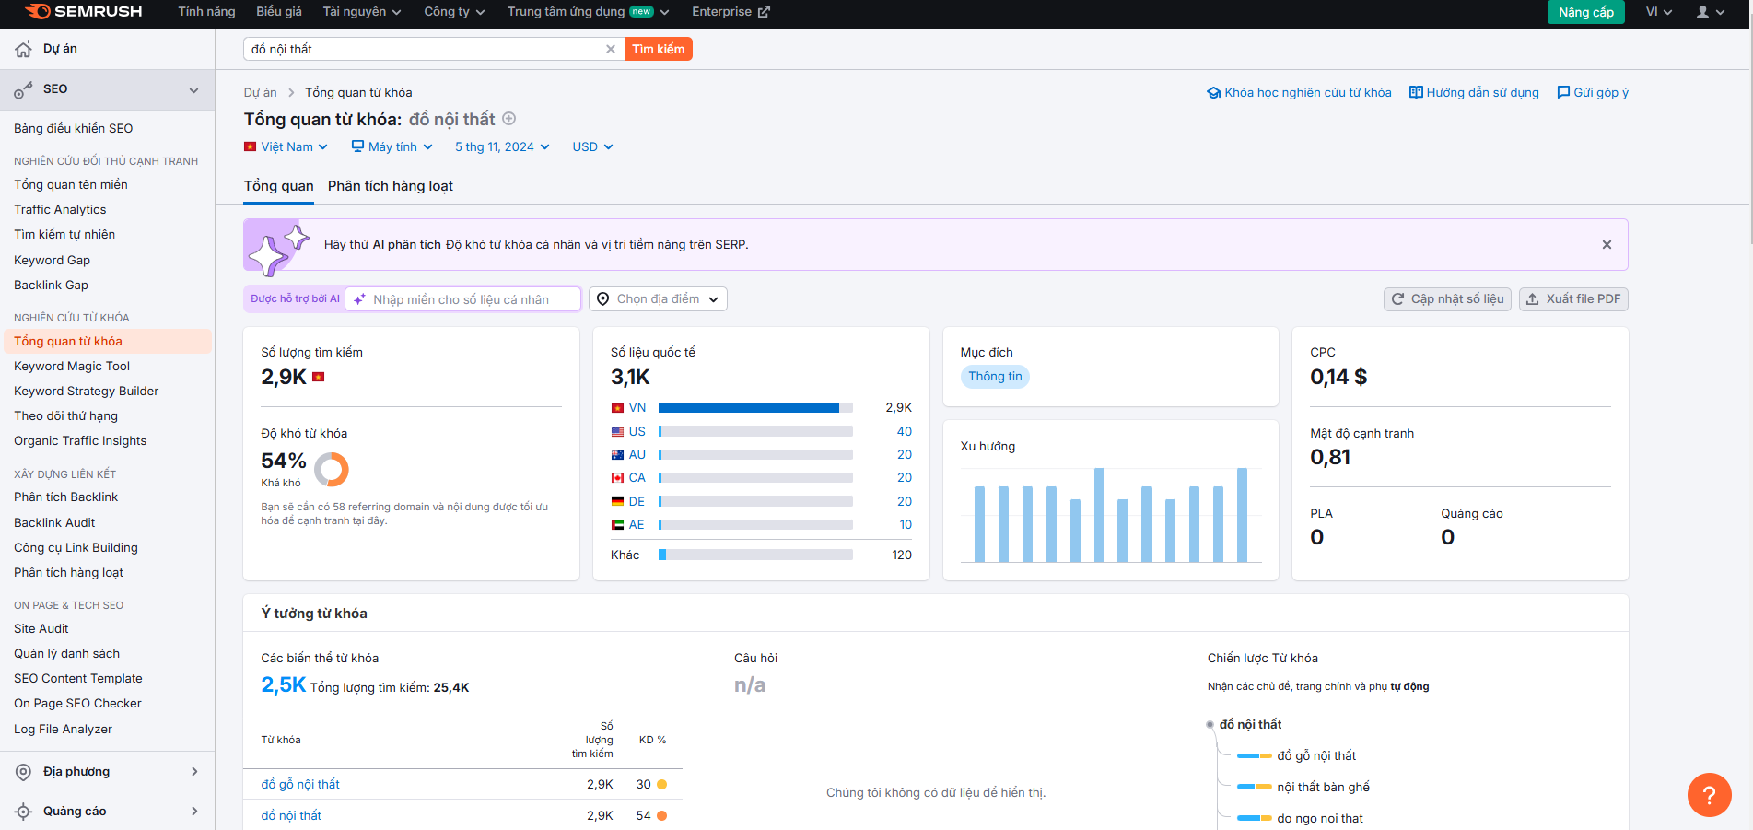

Sử dụng công cụ Keyword planner ta thấy được lượt tìm kiếm trên Mobile và PC qua các tháng gần đây

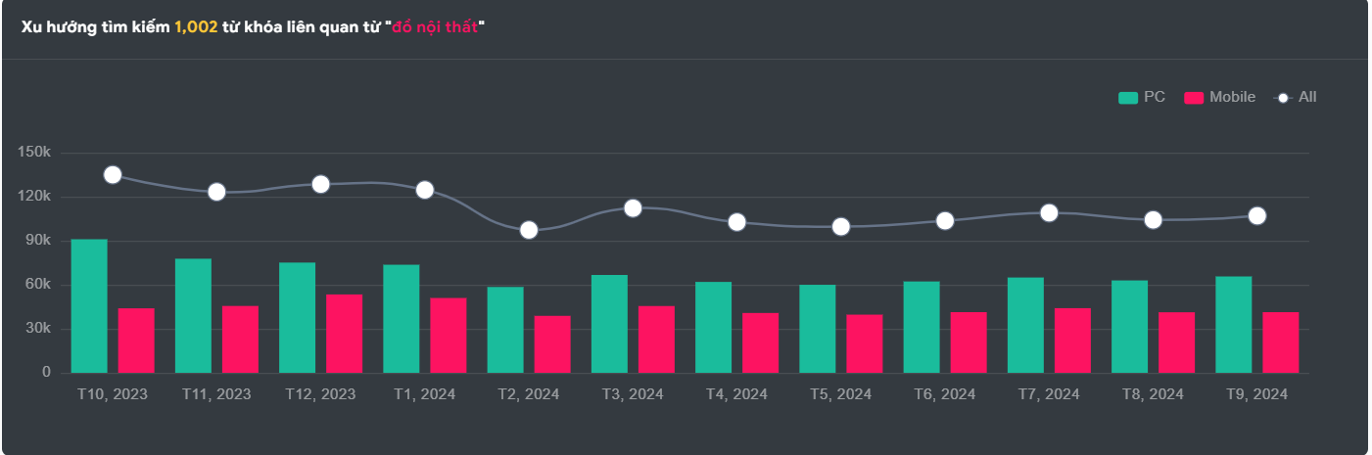

Đây là các URL được tìm kiếm nhiều nhất về lĩnh vực bán hàng nội thất thông qua công cụ Mangools để nhận biết

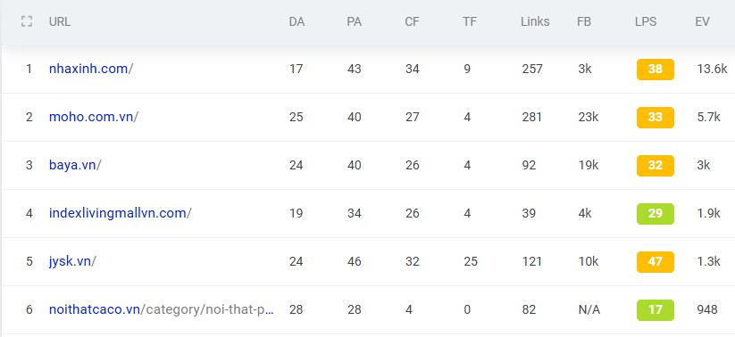

* Kế hoạch sử dụng từ khóa “đồ nội thất”

1. **Nghiên cứu từ khóa**

Sử dụng từ khóa "đồ nội thất", hãy tiến hành nghiên cứu từ khóa để biết lượng tìm kiếm, độ cạnh tranh và các từ khóa liên quan, dùng các công cụ như **Google Keyword Planner, SEMrush, Ahrefs, Ubersuggest.** Xác định mức độ cạnh tranh của từ khóa trong ngành nội thất.

1. **Tối ưu nội dung website**

Hãy đảm bảo từ khóa "đồ nội thất" xuất hiện trong tiêu đề trang, URL và mô tả meta của trang chủ. Sử dụng từ khóa "đồ nội thất" và các biến thể của nó trong mô tả sản phẩm, đặt tên cho các hình ảnh sản phẩm có chứa từ khóa.

Sử dụng từ khóa dài để viết các bài blog cung cấp giá trị cho khách hàng. Ví dụ:

+ Cách chọn đồ nội thất để trang trí cho căn phòng nhỏ.

+ Các món đồ nội thất hiện đại nhất.

**Responsive design**: Đảm bảo website của bạn tương thích với các thiết bị di động, vì Google ưu tiên các trang web thân thiện với di động.

**Tốc độ tải trang**: Sử dụng công cụ như Google PageSpeed Insights để cải thiện tốc độ tải trang, giúp cải thiện trải nghiệm người dùng và thứ hạng SEO.

1. **Backlinks**

* **Liên kết nội bộ**:

+ **Liên kết giữa các trang sản phẩm và trang chủ**: Đảm bảo các trang sản phẩm có liên kết trở lại trang chủ hoặc các danh mục sản phẩm.

**+ Liên kết đến các bài blog**: Đặt liên kết trong bài viết blog để dẫn người đọc đến các trang sản phẩm cụ thể (ví dụ: "Khám phá bộ sưu tập đồ nội thất phòng khách tại đây").

* **Liên kết ngoài**: đăng lên các trang mạng xã hội để người dùng tiếp cận.

1. **Sử dụng từ khóa trong mô tả và hình ảnh**

- Đặt từ khóa trong mô tả ALT của hình ảnh liên quan, ví dụ: “đồ nội thất hiện đại”.

- Sử dụng tên file và chú thích hình ảnh với các từ khóa để cải thiện khả năng SEO cho hình ảnh.

1. **Quảng cáo**

Kết hợp SEO và quảng cáo trả phí để đẩy nhanh kết quả.

**Google Ads**: Sử dụng từ khóa "đồ nội thất" và các từ khóa liên quan trong chiến dịch quảng cáo Google Ads để tăng lưu lượng truy cập ngay lập tức.

**Facebook Ads**: Tạo quảng cáo nhắm đến đối tượng người dùng quan tâm đến nội thất, trang trí nhà cửa.

**Câu 4:**

Em đã tối ưu phần giao diện cho website bán hàng nội thất với phần tiêu đề và mô tả trọng tâm vào sản phẩm mình đang bán.

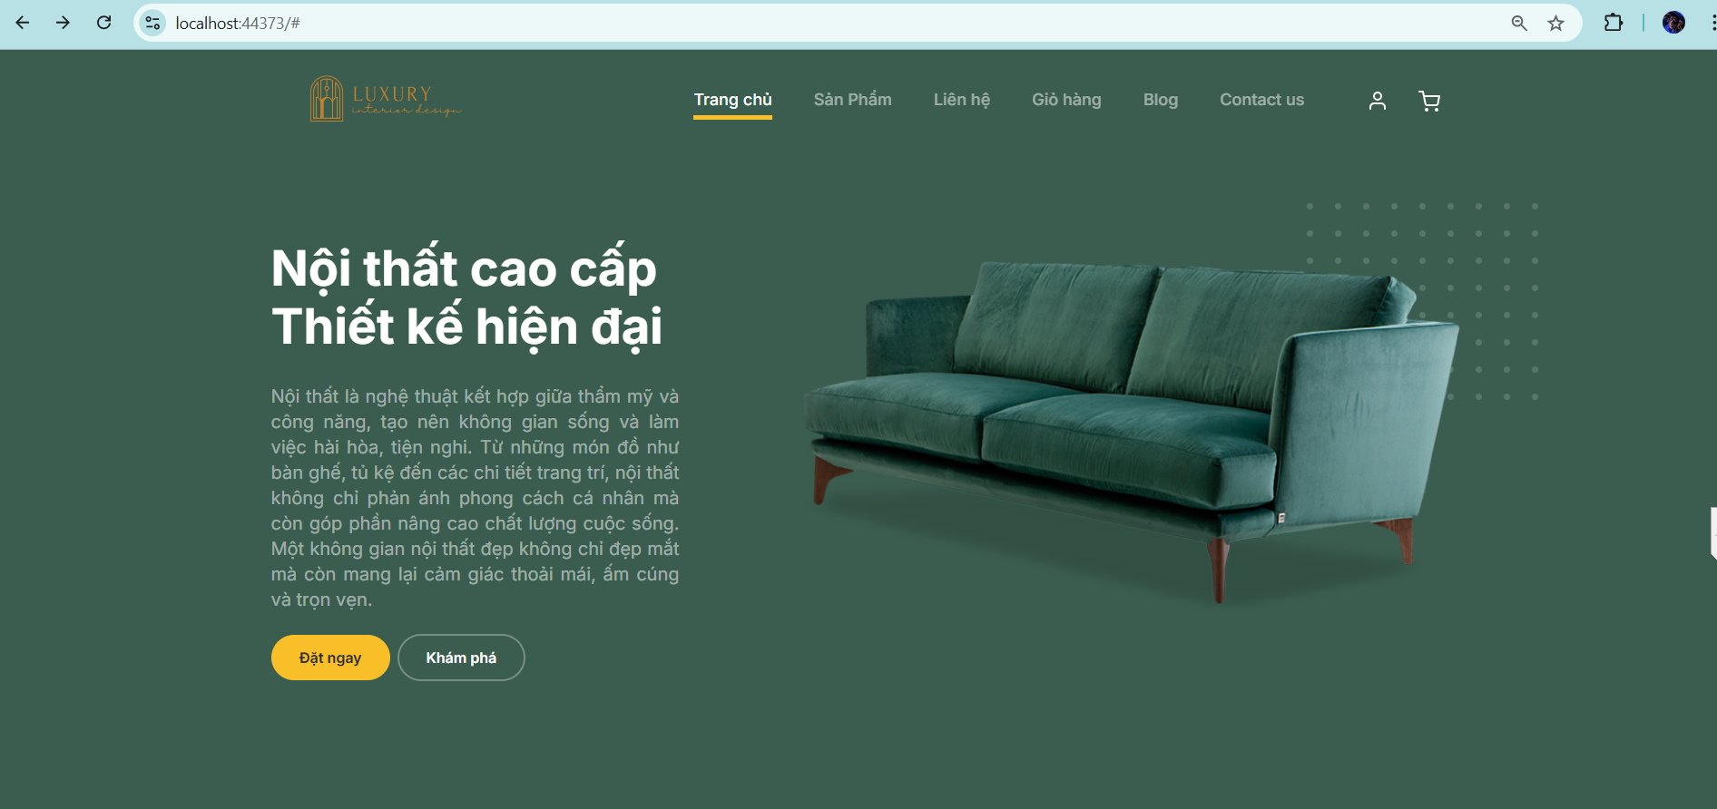

Giới thiệu sơ phần chất liệu và đưa ra một vài sản phẩm cần bán:

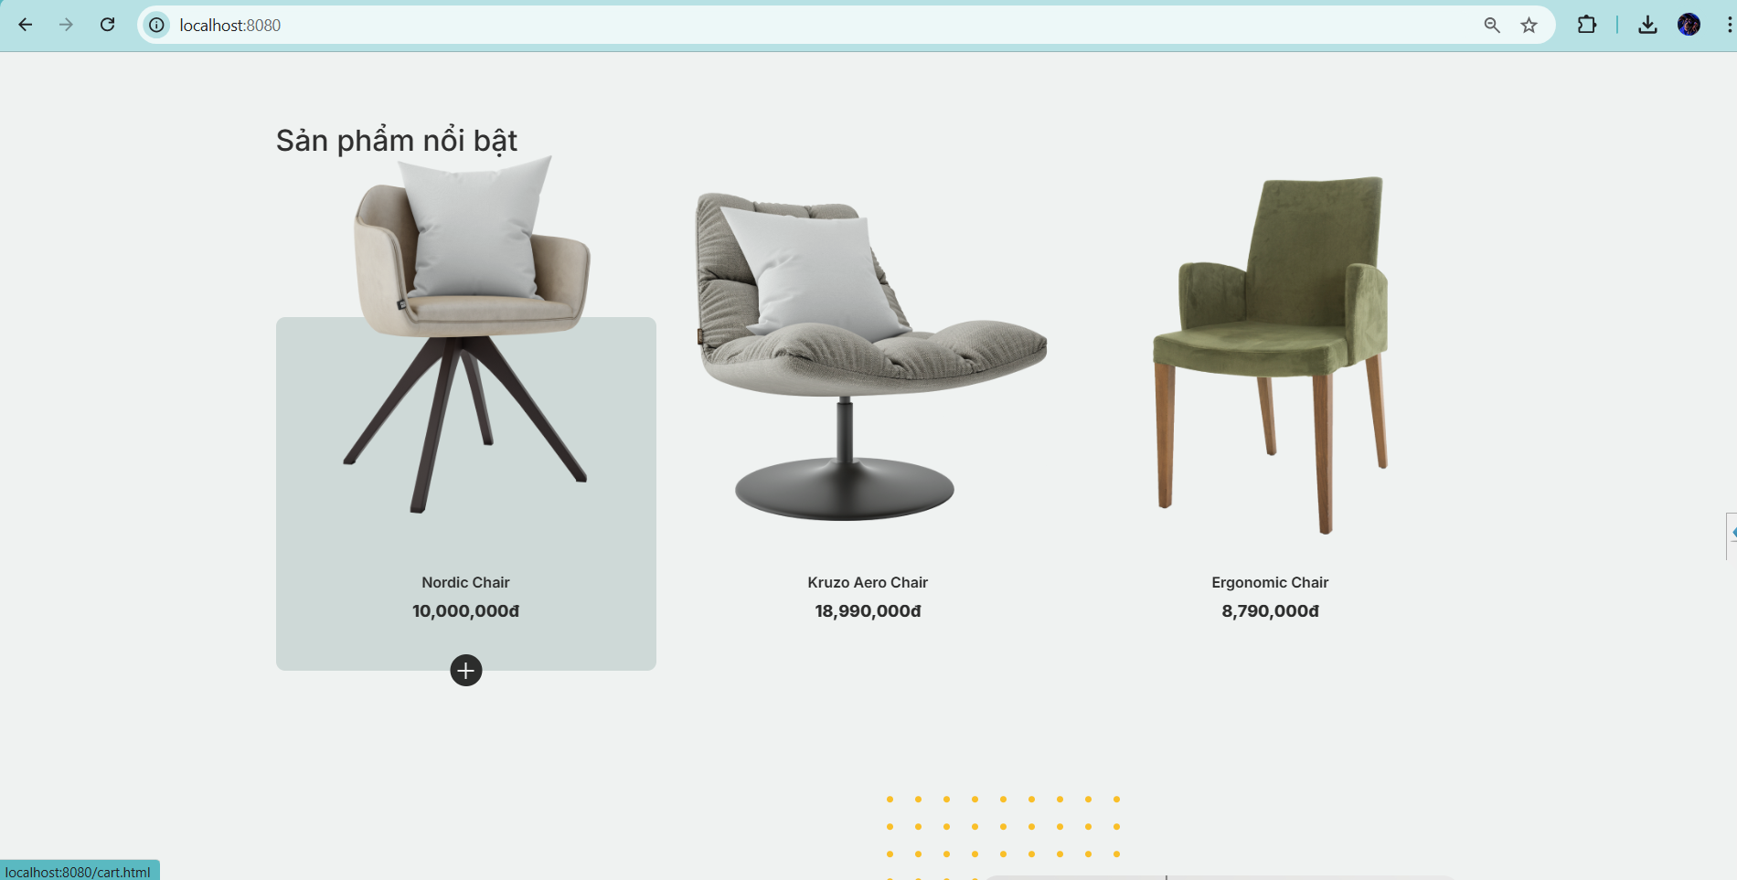

Thiết kế cho người dùng thấy được mình đem lại những gì cho khách hàng đó, những ưu điểm mà web đem lại cho người dùng.

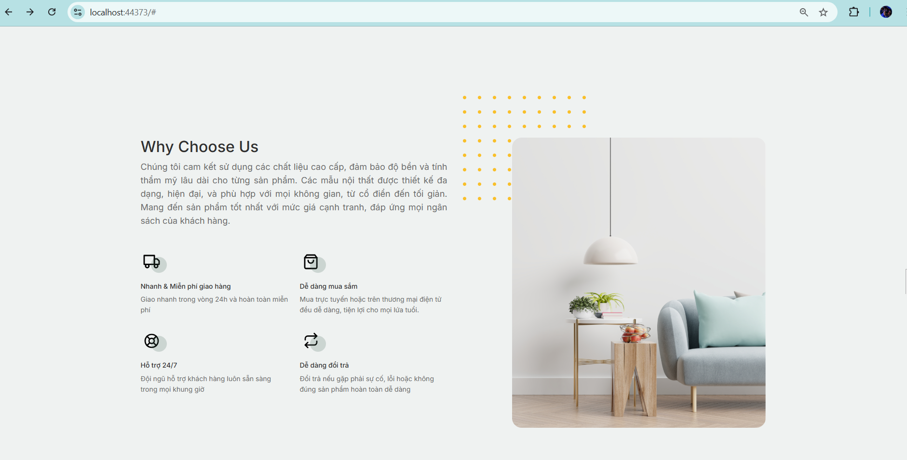

Thiết kế phần chọn phong cách để người dùng dễ dàng chọn lựa cho ngôi nhà của mình, để đưa ra quyết định đúng đắn:

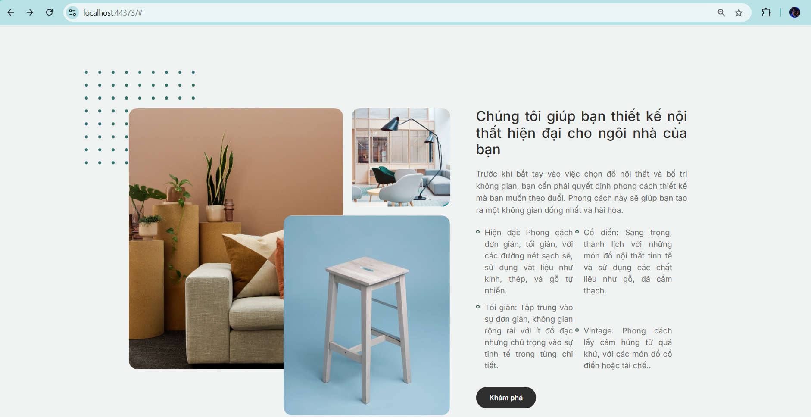

Phần thông tin sản phẩm và phần đánh giá mà người dùng đã sử dụng:

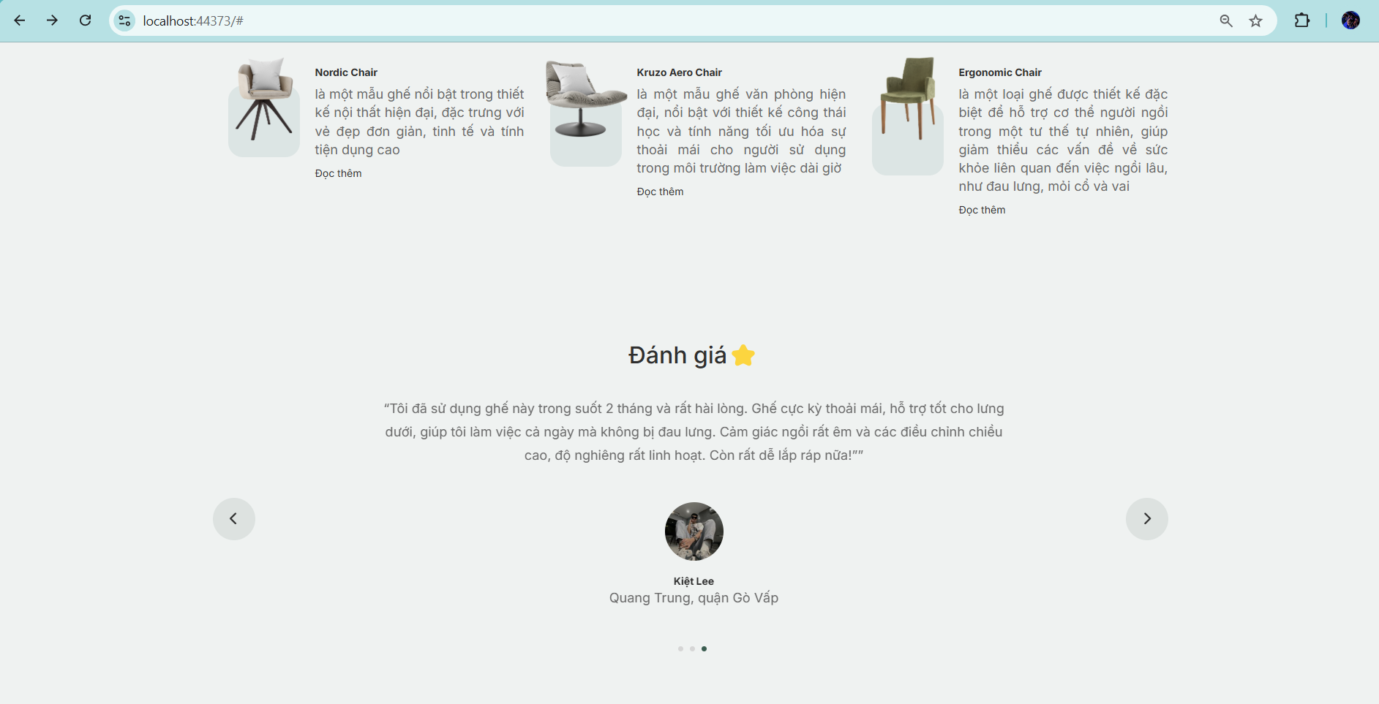

Cuối cùng là phần cho khách hàng để lại thông tin để cửa hàng có thể tư vấn một cách dễ dàng, đưa ra những trang mạng xã hội để người dùng dễ dàng tiếp cận và cửa hàng được quảng bá rộng rãi hơn.

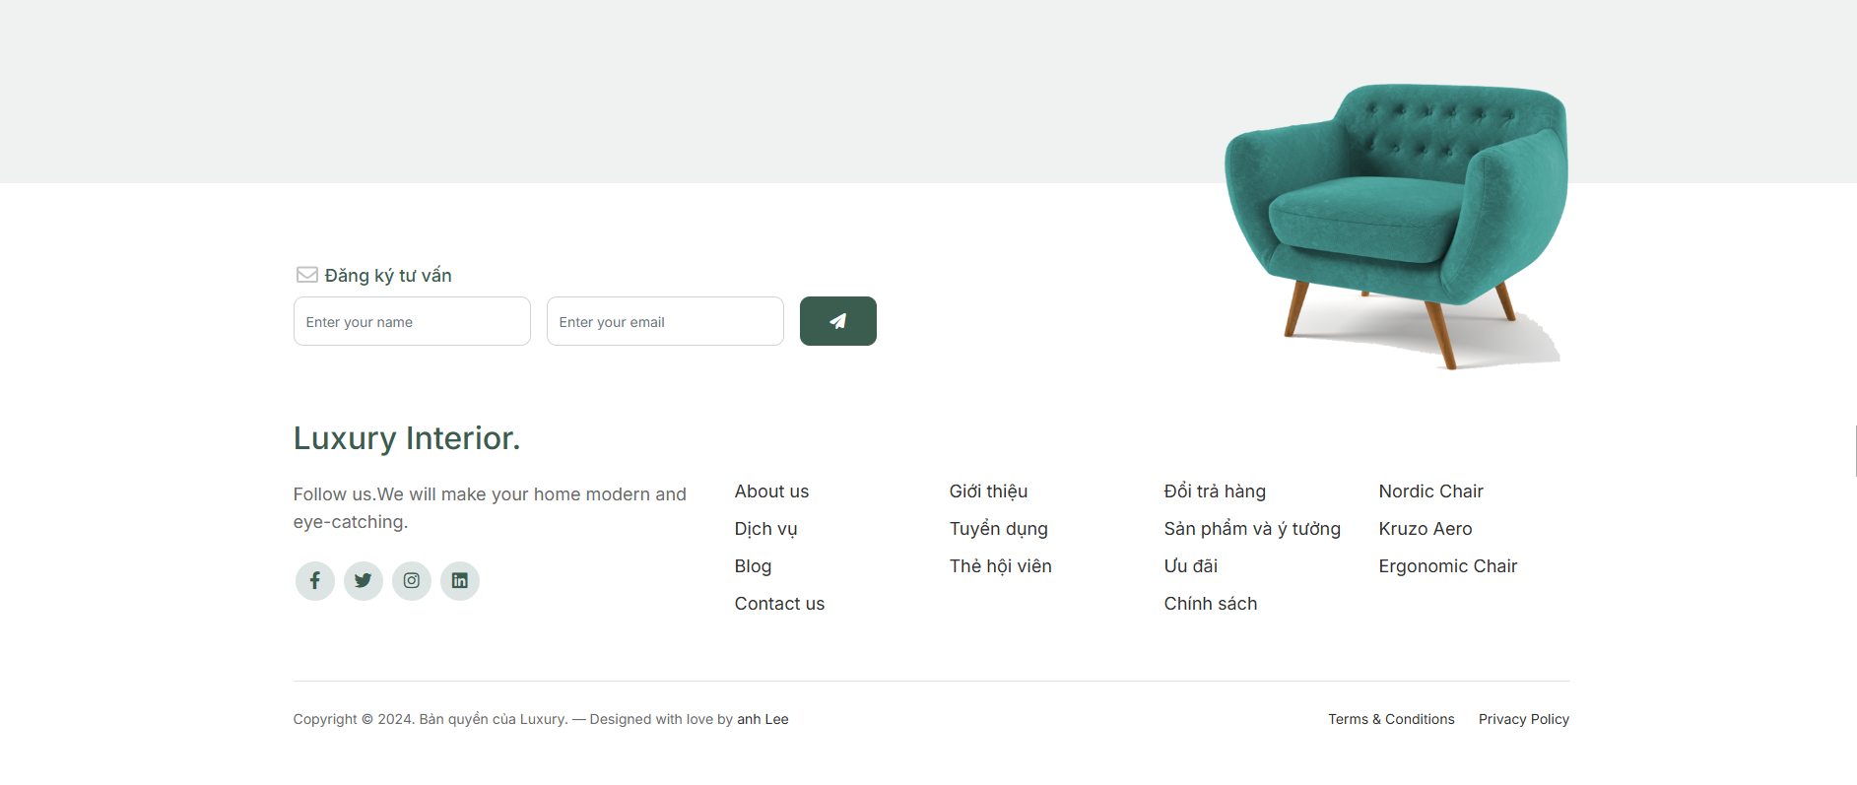

**Danh sách các thẻ HTML liên quan đến SEO:**

1. **Thẻ meta:**

<meta name="description" content=”…”: Cung cấp mô tả ngắn gọn về nội dung trang web.

<meta name="keywords" content="nội thất cao cấp, thiết kế hiện đại,…">: Danh sách từ khóa liên quan

<meta name="author" content="Furni"> : Thông tin về tác giả của trang web.

<meta property="og:title" content="Nội Thất Cao Cấp - Thiết Kế Hiện Đại ">: Tiêu đề cho chia sẻ trên mạng xã hội.

<meta property="og:description" content="...">: Mô tả cho chia sẻ trên mạng xã hội.

<meta property="og:image" content="images/luxury.png">: Hình ảnh đại diện cho chia sẻ trên mạng xã hội.

<meta property="og:url" content=<http://www.luxuryinterior.com>>: Địa chỉ URL cho chia sẻ trên mạng xã hội.

<meta property="og:type" content="LuxyryInterior">: Loại nội dung

<meta charset="UTF-8">: Thiết lập mã hóa ký tự cho trang web.

 <meta charset="utf-8">

    <meta name="viewport" content="width=device-width, initial-scale=1, shrink-to-fit=no">

    <meta name="description" content="Nội thất cao cấp thiết kế hiện đại, đa dạng sản phẩm như sofa, bàn ghế, tủ kệ, mang lại không gian sống và làm việc tinh tế, tiện nghi.">

    <meta name="keywords" content="nội thất cao cấp, thiết kế hiện đại, nội thất đẹp, sofa, bàn ghế, tủ kệ, đồ trang trí nội thất">

    <meta name="author" content="Furni">

    <meta name="robots" content="index, follow">

    <meta property="og:title" content="Nội Thất Cao Cấp - Thiết Kế Hiện Đại">

    <meta property="og:description" content="Khám phá nội thất cao cấp với thiết kế hiện đại, từ sofa đến đồ trang trí, nâng tầm không gian sống của bạn.">

    <meta property="og:image" content="images/luxury.png">

    <meta property="og:url" content="http://www.luxuryinterior.com">

    <meta property="og:type" content="LuxyryInterior">

1. **Thẻ title**

Tiêu đề của trang web để chuẩn SEO

<title>Nội Thất Cao Cấp - Thiết Kế Hiện Đại</title>

1. **Thẻ cấu trúc**

Tiêu đề chính của nội dung.

<h1>Nội thất cao cấp <span class="d-block">Thiết kế hiện đại</span></h1>

1. **Thẻ img**

Thẻ hình ảnh, với thuộc tính `alt` mô tả hình ảnh

<a href="/" class="logo">

   <img src="images/luxury.png" alt="Logo Nội Thất Cao Cấp" style="width: 400px;">

</a>

1. **Thẻ <a>**

Liên kết đến các trang khác, ảnh hưởng đến SEO qua liên kết nội bộ và liên kết ngoài.

<a href="https://www.facebook.com/YorChristmas?locale=vi_VN" class="btn btn-secondary me-2" target="_blank">Đặt ngay</a><a href="#" class="btn btn-white-outline">Khám phá ngay</a>

<a href="https://www.facebook.com/profile.php?id=100009129295135"><span class="fa fa-brands fa-facebook-f"></span></a></li>

**Chấm điểm cho trang web:**

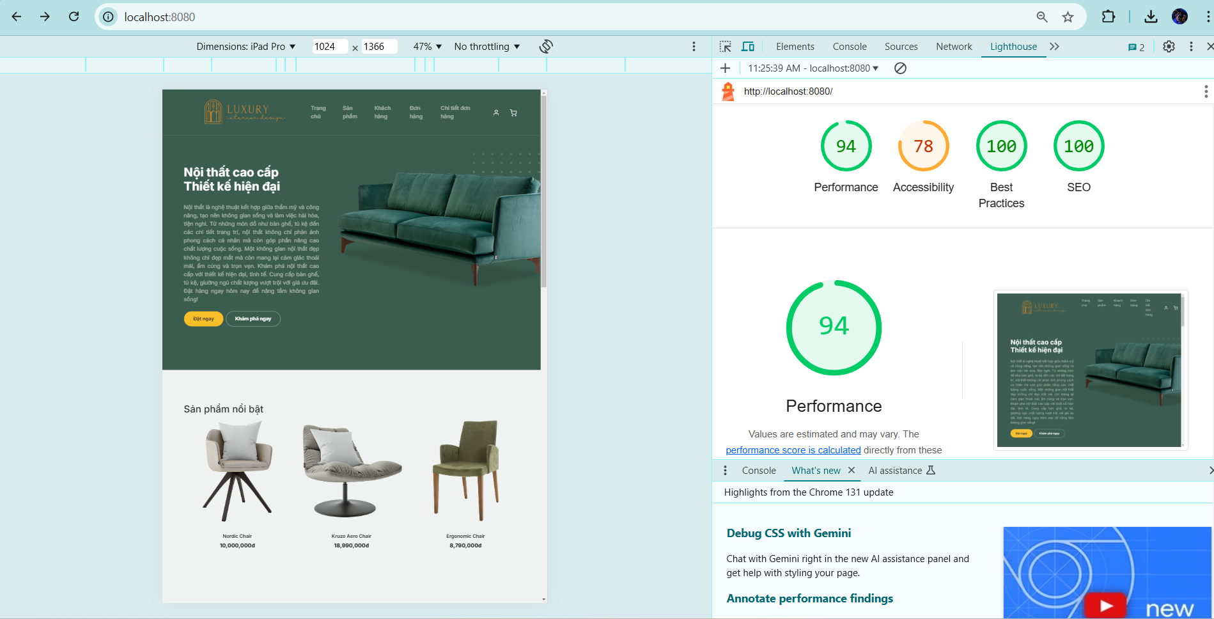

**Câu 5:**

Bài Pr cho chủ đề bán hàng nội thất:

**Khơi nguồn cảm hứng cho không gian sống đẳng cấp với Nội Thất Luxury**

Trong thời đại mà ngôi nhà không chỉ là nơi để ở mà còn là không gian thể hiện phong cách và cá tính, Nội Thất Luxury tự hào mang đến giải pháp nội thất hoàn hảo, giúp khách hàng biến mọi không gian thành một tác phẩm nghệ thuật đẳng cấp và tinh tế.

**Luxury - Chất lượng và phong cách trong từng chi tiết**

Tại Nội Thất Luxury, mỗi sản phẩm đều là sự kết hợp hoàn hảo giữa tinh hoa của thiết kế hiện đại và tay nghề thủ công tinh xảo. Từ những chiếc sofa phòng khách thanh lịch, những bộ bàn ăn sang trọng, đến các phụ kiện trang trí độc đáo, Luxury cam kết mang đến cho khách hàng sự trải nghiệm tuyệt vời về cả chất lượng lẫn phong cách.

Chúng tôi hiểu rằng, nội thất không chỉ là vật dụng trong nhà, mà còn là sự phản ánh gu thẩm mỹ và giá trị sống của chủ nhân. Mỗi sản phẩm tại Luxury đều được chăm chút tỉ mỉ từng chi tiết, giúp nâng tầm không gian sống của bạn, biến mọi góc nhỏ trong nhà trở thành một không gian lý tưởng để thư giãn và tận hưởng cuộc sống.

**Phong cách đa dạng, phù hợp mọi không gian**

Nội Thất Luxury cung cấp nội thất với phong cách đa dạng từ hiện đại, cổ điển, tối giản đến công nghiệp. Cho dù bạn yêu thích vẻ đẹp cổ điển, sang trọng hay sự giản đơn, thanh lịch, chúng tôi đều có những sản phẩm đáp ứng hoàn hảo mọi nhu cầu. Không chỉ phù hợp với nhà phố, biệt thự hay căn hộ cao cấp, Luxury còn cung cấp dịch vụ thiết kế riêng cho từng dự án, giúp bạn sở hữu không gian độc nhất vô nhị, phù hợp với phong cách và cá tính riêng.

**Cam kết chất lượng – Vật liệu cao cấp, bền đẹp theo thời gian**

Luxury cam kết sử dụng những chất liệu cao cấp như gỗ tự nhiên, da thật, vải nhập khẩu và các loại đá tự nhiên để mang lại độ bền lâu dài và vẻ đẹp tinh tế cho từng sản phẩm. Từng đường nét được các nghệ nhân lành nghề chế tác, không chỉ đảm bảo độ chính xác mà còn mang lại sự mềm mại, hài hòa. Chúng tôi tin rằng, chỉ có những sản phẩm chất lượng mới mang đến cho bạn một không gian sống thực sự đẳng cấp và bền bỉ.

**Mua sắm dễ dàng, dịch vụ tận tâm**

Với website NoiThatLuxury.vn thân thiện và tiện dụng, bạn có thể dễ dàng tìm kiếm và chọn mua những sản phẩm yêu thích chỉ trong vài bước đơn giản. Không chỉ dừng lại ở chất lượng sản phẩm, Luxury còn đặc biệt chú trọng đến dịch vụ khách hàng, với đội ngũ tư vấn tận tâm, sẵn sàng giúp bạn trong mọi bước chọn lựa, từ thiết kế đến lắp đặt.

Ngoài ra, Luxury cung cấp dịch vụ giao hàng tận nơi và lắp đặt miễn phí, đảm bảo mọi sản phẩm khi đến tay khách hàng đều trong tình trạng hoàn hảo nhất. Chúng tôi tin rằng, một trải nghiệm mua sắm toàn diện sẽ mang lại sự hài lòng tuyệt đối cho khách hàng.

**Ưu đãi lớn – Cơ hội sở hữu không gian sống đẳng cấp với chi phí tối ưu**

Để giúp khách hàng dễ dàng sở hữu những sản phẩm nội thất đẳng cấp, Luxury đang triển khai chương trình giảm giá lên đến 30% cho mọi đơn hàng trong tháng này. Đây là cơ hội không thể bỏ lỡ để biến ngôi nhà của bạn thành không gian sống sang trọng, tiện nghi với mức giá vô cùng hợp lý.

Hãy để Nội Thất Luxury đồng hành cùng bạn trên hành trình xây dựng không gian sống mơ ước, nơi mà mỗi góc nhỏ đều toát lên vẻ đẹp của sự đẳng cấp, sang trọng và đầy phong cách Luxury - Khơi nguồn cảm hứng cho không gian sống hoàn hảo.

**Câu 6:**

Chúng ta sẽ đánh giá các yếu tố quan trọng như **giao diện người dùng (UI), trải nghiệm người dùng (UX), tính năng và chức năng** của trang web, và **chính sách bán hàng**. Mục tiêu là làm rõ những điểm mạnh và điểm yếu của mỗi trang web để hiểu rõ sự khác biệt, từ đó có thể cải thiện và tối ưu hóa trang web của bạn. Trang web đối thủ là [**nhaxinh.com**](https://nhaxinh.com/)

**1.Giao diện và Trải nghiệm người dùng (UI/UX**)

**Trang web của bạn:**

**Giao diện:**

Sử dụng template Bootstrap 5 với bố cục hiện đại.

Tông màu trung tính, phù hợp với ngành nội thất.

Bố cục gồm: menu điều hướng, phần giới thiệu sản phẩm nổi bật, blog và footer.

**Điểm nổi bật:**

Header đơn giản với menu điều hướng, có logo rõ ràng.

Phần Header (Mở đầu): Sử dụng hình ảnh và lời giới thiệu hấp dẫn, kêu gọi hành động rõ ràng như "Đặt ngay" hoặc "Khám phá ngay".

Danh mục sản phẩm: Trình bày sản phẩm cùng giá cả, sử dụng ảnh chất lượng cao.

Why Choose Us: Đưa ra lý do chọn mua với hình ảnh minh họa.

Footer với thông tin chi tiết về trang web, các liên kết quan trọng và chính sách.

**Trải nghiệm**:

Không có tính năng lọc sản phẩm.

Menu khá cơ bản, nhưng không tận dụng tối đa chức năng điều hướng động hoặc gợi ý nhanh.

**Nhà Xinh:**

**Giao diện:**

Thiết kế chuyên nghiệp hơn với hình ảnh chất lượng cao.

Menu đa cấp và chức năng hiển thị danh mục sản phẩm chi tiết.

Sử dụng hiệu ứng động khi cuộn hoặc tương tác.

**Điểm nổi bật:**

Nhiều hình ảnh minh họa công trình và dự án nội thất đã hoàn thành.

Giao diện đồng nhất với các màu sắc sang trọng như trắng, vàng hoặc gỗ tự nhiên.

Danh mục sản phẩm được tổ chức rõ ràng, dễ dàng tìm kiếm.

Blog tích hợp nội dung đa dạng như ý tưởng thiết kế hoặc mẹo trang trí nhà

**Trải nghiệm:**

Có bộ lọc nâng cao: tìm kiếm sản phẩm theo chất liệu, giá, màu sắc, kích thước.

Trải nghiệm người dùng tối ưu hơn nhờ hệ thống sắp xếp sản phẩm thông minh.

**So sánh:**Trang web của bạn phù hợp với quy mô nhỏ hoặc trung bình. Tuy nhiên, Nhà Xinh vượt trội hơn với giao diện hấp dẫn và trải nghiệm mua sắm trực tuyến thân thiện.

**2. Chức năng**

**Trang web của bạn:**

Các chức năng cơ bản:

Hiển thị sản phẩm kèm mô tả và giá.

Liên kết đến các trang giỏ hàng, liên hệ.

**Thiếu:**

Tính năng lọc sản phẩm nâng cao.

Tích hợp thanh toán trực tuyến.

Hỗ trợ khách hàng (live chat hoặc chatbot).

**Các tính năng chính:**

Danh mục sản phẩm: Hiển thị sản phẩm nổi bật với thông tin giá.

Giỏ hàng: Chức năng mua sắm cơ bản.

Blog: Cung cấp thông tin như ý tưởng trang trí và mẹo bảo quản nội thất.

Hỗ trợ 24/7 và đổi trả**:** Nhấn mạnh vào dịch vụ chăm sóc khách hàng.

**Nhà Xinh:**

**Chức năng hiện đại:**

Tích hợp hệ thống giỏ hàng và thanh toán online.

Bộ lọc sản phẩm chi tiết (giá, loại, chất liệu).

Hỗ trợ khách hàng qua live chat.

Chức năng xem trước sản phẩm qua hình ảnh 3D hoặc video thực tế.

**Các tính năng chính:**

Dự án thực tế: Trình bày các dự án nội thất cao cấp đã thực hiện.

Công cụ tìm kiếm: Bộ lọc sản phẩm chi tiết (theo giá, phong cách, chất liệu, v.v.).

Cửa hàng online: Cho phép đặt hàng và thanh toán trực tuyến.

Tư vấn thiết kế: Dịch vụ hỗ trợ khách hàng lên ý tưởng không gian theo nhu cầu.

**So sánh:**  
Nhà Xinh tích hợp nhiều tính năng hỗ trợ mua hàng và tương tác cao, trong khi trang web của bạn chỉ đáp ứng nhu cầu cơ bản.

**3. Nội dung và SEO**

**Trang web của bạn:**

**Nội dung sản phẩm:**

Mô tả ngắn gọn, tập trung vào đặc tính nổi bật.

**SEO:**

Meta description và từ khóa chưa tối ưu.

URL sản phẩm không thân thiện SEO.

Chưa có blog hoặc bài viết để tăng lượt truy cập tự nhiên từ công cụ tìm kiếm.

**Nhà Xinh:**

**Nội dung sản phẩm:**

Mô tả chi tiết với thông số kỹ thuật, kích thước, và hình ảnh thực tế.

**SEO:**

URL thân thiện

Nội dung blog phong phú, ví dụ: "Cách bố trí nội thất theo phong cách hiện đại" để thu hút thêm lưu lượng truy cập tự nhiên.

Tích hợp schema.org để hiển thị thông tin sản phẩm trực tiếp trên Google.

**So sánh:**  
Nhà Xinh đầu tư nhiều hơn vào nội dung và tối ưu SEO, giúp tăng khả năng hiển thị trên công cụ tìm kiếm.

**4. Hiệu năng**

**Trang web của bạn:**

Hiệu năng tốt với tốc độ tải trang nhanh nhờ template Bootstrap nhẹ.

Thiếu các công nghệ như CDN, tối ưu hình ảnh.

**Nhà Xinh:**

Sử dụng công nghệ hiện đại như CDN để cải thiện tốc độ tải.

Hình ảnh tối ưu hóa giúp giảm dung lượng tải mà vẫn đảm bảo chất lượng.

**So sánh:**  
Trang web của bạn nhanh nhưng không được tối ưu hóa toàn diện như Nhà Xinh.

**5. Chiến lược Marketing**

**Trang web của bạn:**

Chưa có chiến lược marketing tích hợp.

Thiếu các công cụ thu thập dữ liệu khách hàng (form đăng ký, theo dõi qua email).

**Nhà Xinh:**

Sử dụng remarketing mạnh mẽ qua email và quảng cáo.

Tích hợp công cụ thu thập thông tin khách hàng, như form đăng ký nhận tin.

**6.Đề xuất cải tiến cho Luxury Interior:**

**Thêm tính năng bộ lọc sản phẩm**: Giúp khách hàng dễ dàng tìm kiếm theo giá, chất liệu, hoặc phong cách.

**Phát triển nội dung blog**: Cung cấp thêm thông tin về các dự án thực tế và mẹo trang trí nhà.

Tích hợp thanh toán online: Nâng cao trải nghiệm mua sắm trực tuyến.

**Cải thiện Footer**: Bổ sung thêm thông tin về các dự án hoặc liên kết mạng xã hội để tăng tính kết nối.